Влияние температуры и парциального давления кислорода на глубину автоклавного окисления активного угля в процессе прег-роббинга
Степанова А. Д.
Студент, 5 курс специалитета
Санкт-Петербургский государственный технологический институт, Санкт-Петербург, Россия
E–mail: alenastepanova_d@mail.ru
При автоклавном вскрытии золотоносных пиритных и арсенопиритных концентратов, зачастую наблюдается явление, получившее в золодобывающей промышленности название «preg-robbing». Считается, что основным процессом, обуславливающим прег-роббинг, является необратимая неконтролируемая сорбция золота на углистых или других природных органических сорбентах концентрата, что ведет за собой неизбежное снижение извлечение золота.
Одним из вариантов преодоления прег-роббинга и увеличения извлечения золота является полное или частичное удаление активного углерода, представляющего собой основной сорбент в золотосульфидных углистых рудах, из реакционной смеси.
Целью настоящей работы является подбор оптимальных параметров, таких как температура, парциальное давление кислорода, время пребывания пульпы в автоклаве и оптимальный размер частиц углерода для окисления в процессе автоклавного вскрытия.
Для проведения опыта нами выбраны модельные объекты, представляющие из себя смесь высокочистого оксида кремния (с размерами частиц -250 мкм) и активированного угля фракцией –25 мкм. Масса исходной навески составляла 150 г, концентрация угля по массе - 5%. Отношение Ж:Т = 3:1, растворителем в данной серии опытов является водопроводная вода. Для исключения возможного наличия карбонатов исходная пульпа была подкислена серной кислотой до рН< 2.
В представленных опытах автоклавное выщелачивание проводили в течении 6 часов при температуре 240 °С и парциальных давлениях кислорода 1 бар (опыт № 1) и 16,5 бар (опыт № 2). Отходящие из автоклава газы для измерения в них концентраций CO₂, CO, О₂ и N₂ подавались на газовый хроматограф Цвет-800. По результатам предварительных опытов было окислено активированного угля: в опыте № 1 – 89,0 % (6,67 г) от первоначального количества; в опыте № 2 – 99,4 % (7,45 г). Рисунок 1 отображает зависимость концентрации СО₂ в смеси по времени окисления. На рисунке 2 представленные интегральные кривые расхода СО₂, выделившегося в процессе автоклавного окисления. Из рисунков 1 и 2 видно, что при повышенном парциальном давлении кислорода процесс окисления идет активно, это связано с высокой концентрацией кислорода в жидкой фазе пульпы. При той же температуре, но при низком парциальном давлении тот же процесс идет гораздо медленнее или вяло.
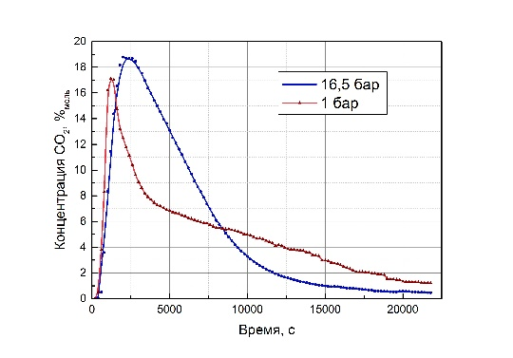  Рисунок 2 – График зависимости концентрации СО₂ (мол. %) от времени (с). | 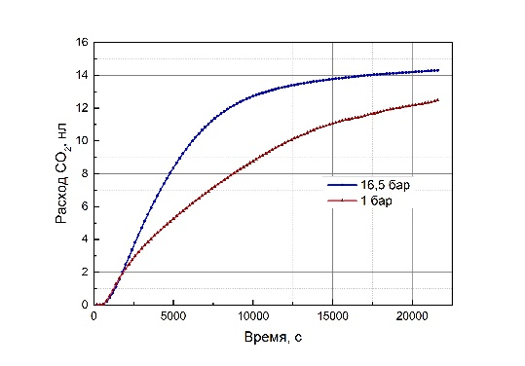  Рисунок 2 – График зависимости Расхода СО₂ (нл) от времени (с).

